

**РЕСПУБЛИКА ДАГЕСТАН**

**АДМИНИСТРАЦИЯ МР «БОТЛИХСКИЙ РАЙОН»**

**РАСПОРЯЖЕНИЕ**

**от 26 октября 2016г. № 216 -р**

**с. Ботлих**

1. В соответствии со ст. 17 Закона Республики Дагестан от 11.03.2008 г. № 9 «О муниципальной службе в Республики Дагестан» и Положением «О конкурсе на замещение вакантной должности муниципальной службы в администрации МО «Ботлихский район», утвержденного решением Собрания депутатов МО «Ботлихский район» от 22.01.2009 г. № 5, объявить конкурс на замещение вакантных должностей муниципальной службы в администрации МР «Ботлихский район»:

- главного специалиста отдела безопасности, гражданской обороны и чрезвычайных ситуаций администрации МР «Ботлихский район»;

- ведущего специалиста по муниципальной статистике отдела экономики управления финансов и экономики администрации МР «Ботлихский район»;

- ведущего специалиста отдела экономики управления финансов и экономики администрации МР «Ботлихский район»;

- ведущего специалиста по информационным технологиям организационно-правового отдела администрации МР «Ботлихский район»;

- ведущего специалиста-инспектора управления образования администрации МР «Ботлихский район».

2. Организационно-правовому отделу опубликовать в районной газете «Дружба» и разместить на сайте МР «Ботлихский район» в сети «Интернет» объявление о проведении конкурса на замещение вакантных должностей муниципальной службы.

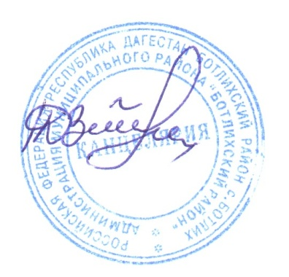

**Первый зам.**

**главы администрации А.Магомедов**